TALLER DE DISEÑO MULTIMEDIA
TALLER 7 SISTEMA DE CHAT INSTANTÁNEO - PARTE III

Análisis de UCA Academic Sanctuary

Integrantes
Lina Paola Chaparro
Yenifer Pulido
Sara Sofía Tellez
Juan Diego Castillo
Paula Selene Becerra
Camilo Ortiz

Docente
José Manuel Rentería

Taller de Diseño Multimedia
06/05/2026

Introducción
La Universidad Católica Americana (UCA), a través de su Dirección de Bienestar Universitario, ha identificado la necesidad de mejorar sus canales de atención al estudiante, los cuales actualmente presentan limitaciones en términos de eficiencia y tiempo de respuesta al depender del correo electrónico y la atención telefónica. Estas dificultades afectan la experiencia de los estudiantes, especialmente en momentos de alta demanda.Como solución, se plantea el diseño y desarrollo de un sistema de chat en tiempo real que permita la comunicación directa entre estudiantes y monitores académicos en un entorno uno a uno. Este sistema busca convertirse en la primera línea de atención, ofreciendo respuestas inmediatas, una interacción clara y un flujo de uso sencillo.
El presente documento tiene como propósito describir el proceso de planificación, ejecución y análisis de pruebas realizadas sobre el sistema de chat propuesto. Dichas pruebas se enfocan en evaluar su funcionamiento, usabilidad, robustez y compatibilidad, verificando que cumpla con los requerimientos establecidos y los criterios de éxito definidos por el cliente.De esta manera, el informe permite identificar posibles fallos, oportunidades de mejora y asegurar que la solución desarrollada sea adecuada para el entorno académico, manteniendo una interfaz formal, clara y eficiente.

Página de Login y Configuración
Durante la ejecución de pruebas sobre la página de inicio de sesión, se identificaron múltiples fallos relacionados con la validación de datos, navegación y funcionamiento de componentes clave para los dos perfiles definidos: Estudiante y Monitor.
En primer lugar, se evidenció la ausencia de validaciones en los campos de usuario y contraseña, permitiendo el acceso al sistema sin ingresar información. Este comportamiento representa un problema crítico de seguridad y funcionalidad, ya que no se controla el acceso de los usuarios. Asimismo, se detectó que la opción de acceso mediante llave no presenta ninguna respuesta al ser utilizada, lo que indica un posible error en la implementación o falta de funcionalidad.
En términos de navegación, la interfaz no ofrece una opción para regresar o cambiar de perfil en caso de seleccionar incorrectamente entre Estudiante y Monitor, lo que afecta negativamente la experiencia de usuario. Por otro lado, el proceso de recuperación de contraseña presenta fallas importantes. Aunque el sistema envía un correo electrónico, el botón incluido para restablecer la contraseña no redirecciona ni ejecuta ninguna acción, impidiendo completar el proceso. Adicionalmente, la opción para visualizar la contraseña ingresada no funciona correctamente, ya que no permite mostrar el contenido del campo. También se identificó la ausencia de restricciones en la longitud de caracteres tanto para el usuario como para la contraseña, lo cual puede generar problemas de seguridad y manejo de datos.

Perfil Estudiante
Durante la ejecución de pruebas en el perfil de estudiante, se identificaron múltiples inconsistencias relacionadas con la carga de información, comportamiento del chat y gestión de usuario.
Inicialmente, al ingresar al sistema, se presenta una página principal (main) vacía. No es sino hasta que el usuario interactúa con la opción de “Inicio” que el contenido se carga correctamente. Este comportamiento evidencia un problema en la carga inicial de la interfaz, afectando la percepción de funcionamiento del sistema. Adicionalmente, se presentan inconsistencias en la visualización del nombre de usuario y en la temporalidad de los datos mostrados.
En cuanto al chat activo, se observó la presencia de respuestas recomendadas que no cumplen su función, ya que al seleccionarlas no cargan ni envían el mensaje correspondiente. Esto afecta la usabilidad y genera confusión en el usuario.
Asimismo, se detectaron incoherencias en la conversación del chat, evidenciando problemas en la sincronización de mensajes. Al enviar un mensaje, este aparece duplicado en la vista del emisor, mientras que en el receptor solo se muestra una vez. Este comportamiento indica un error en la renderización o en la gestión del estado del mensaje.
También se identificó que el contador de mensajes no leídos en la sección de chats activos no se actualiza dinámicamente, permaneciendo estático incluso después de la lectura de mensajes. Por otro lado, el sistema no permite persistencia adecuada de los mensajes, ya que estos se almacenan únicamente en local storage, lo que implica pérdida de información al cerrar sesión o cambiar de dispositivo.
En términos de autenticación, se evidenció un problema crítico: al iniciar sesión con diferentes cuentas de Google, el sistema no distingue correctamente entre usuarios. Esto provoca que los mensajes sean enviados bajo un mismo identificador (“tú”), sin reconocer la identidad real del usuario (por ejemplo, mostrando “Carlos Morales” en lugar de “Yenifer”), lo cual representa un fallo grave en la gestión de sesiones y usuarios. Finalmente, en la sección de configuración, los interruptores (switch) de notificaciones no responden a la interacción del usuario, impidiendo su activación o desactivación.

Perfil Monitor
Durante la ejecución de pruebas en el perfil de monitor, se identificó un fallo relacionado con la visualización de información histórica del sistema.
En la sección correspondiente al historial de sesiones, la interfaz presenta una pantalla completamente en blanco, sin mostrar ningún tipo de información, registros o mensajes. Este comportamiento puede deberse a problemas en la carga de datos, errores en la conexión con la fuente de información o falta de implementación de la funcionalidad.
La ausencia de contenido en esta sección afecta directamente la funcionalidad esperada del sistema, ya que el monitor no puede acceder a registros previos de interacción con estudiantes, lo cual es importante para el seguimiento y continuidad del soporte académico.

Organización de Casos de Prueba por secciones
Login
TC-001
TC-006
TC-029
TC-030
TC-031
TC-032
TC-033

Login Estudiante
TC-002
TC-004

Login Monitor
TC-003
TC-005

Main page- Estudiante
TC-007
TC-008
Sidebar
TC-009
TC-010
TC-011
TC-012
TC-013
TC-014

Main page
TC-015

Chat
TC-016
TC-018
TC-019
TC-025
TC-034

Chat activo
TC-017
Historial
TC-021

Configuración
TC-022
TC-023
TC-024

Configuración-Soporte
TC-026

Main page- Soporte
TC-027
TC-028

General
TC-035

Descripción sistemática de Casos de Prueba Fallidos

TC-001-TC-002 -TC-003
Login Estudiante y Monitor:
Se inicia sesión cuando no se ponen credenciales.
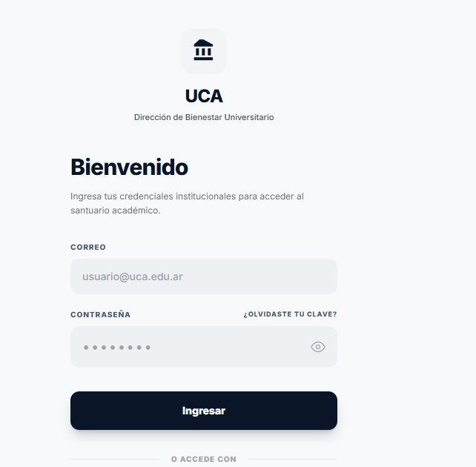

TC-006 - TC-008
Login y Main page- Estudiante:
No aparece nada en el inicio de estudiante hasta que se seleccione inicio
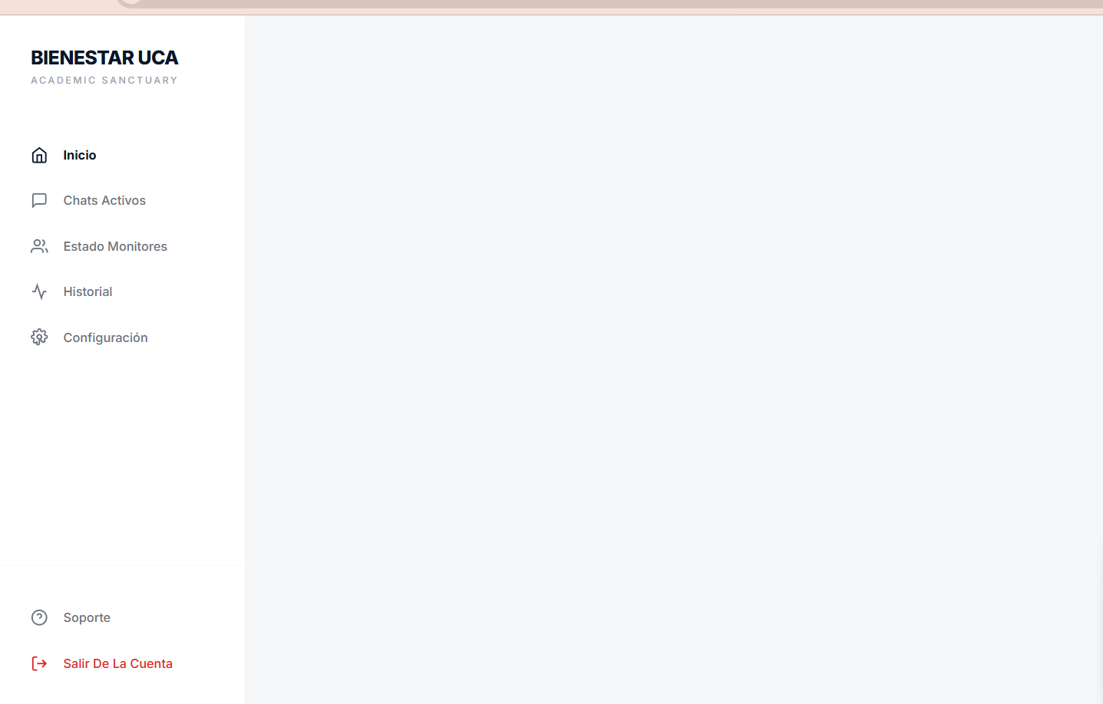

TC-019
Chat:
Identificar la diferencia entre usuarios en cuanto a emisor y remitente
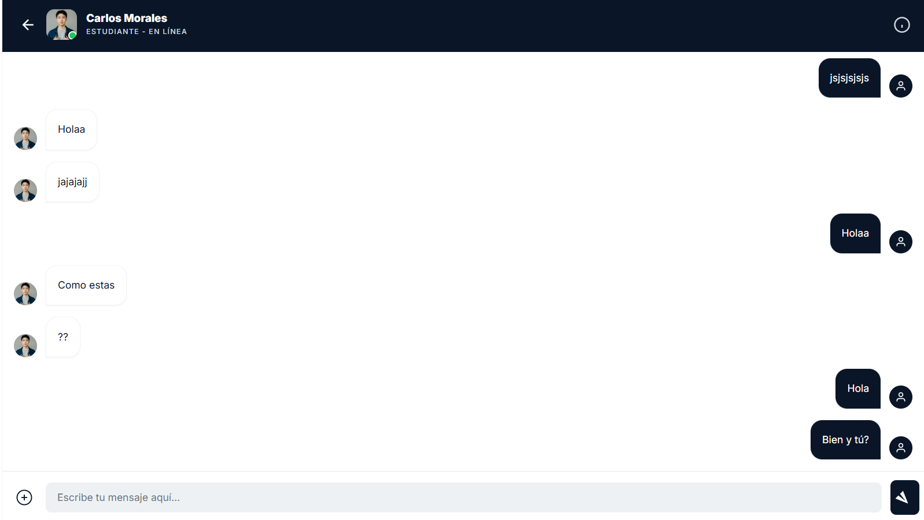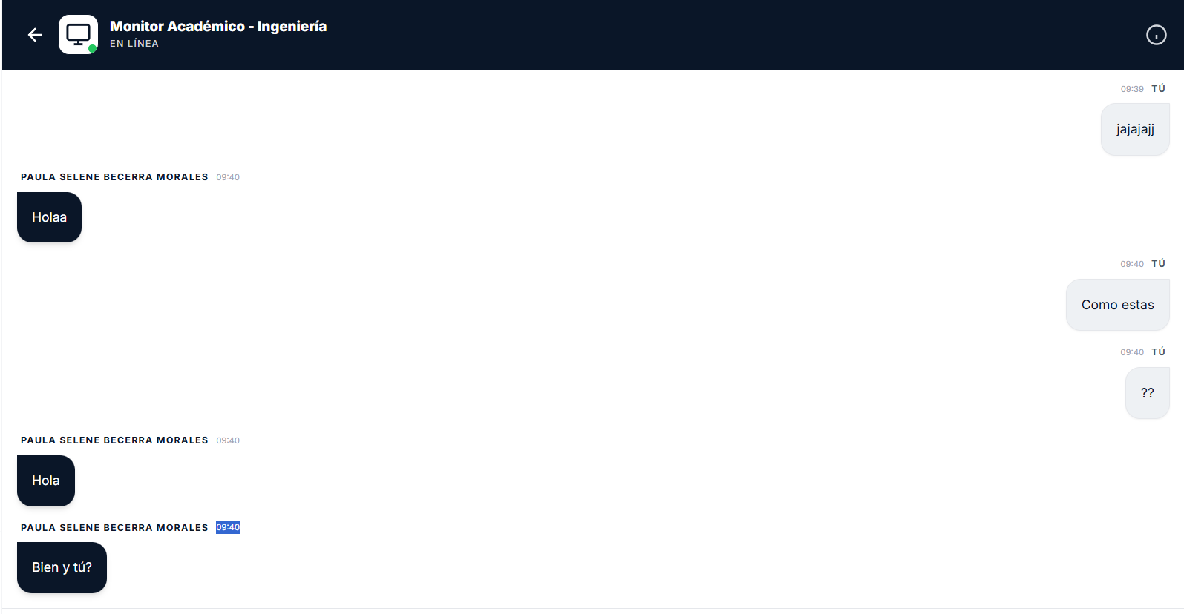

TC-020
Chat activo:
Revisar la actualización del número de mensajes por leer
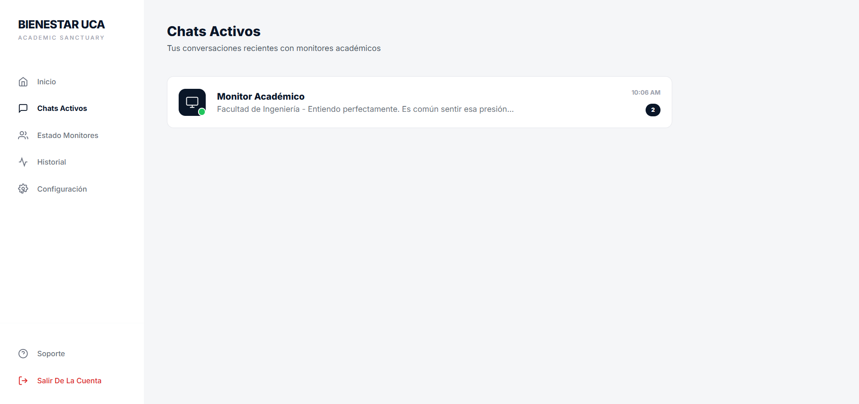

TC-021
Historial:
Entrar a revisar los chats recientes no aparecen chat

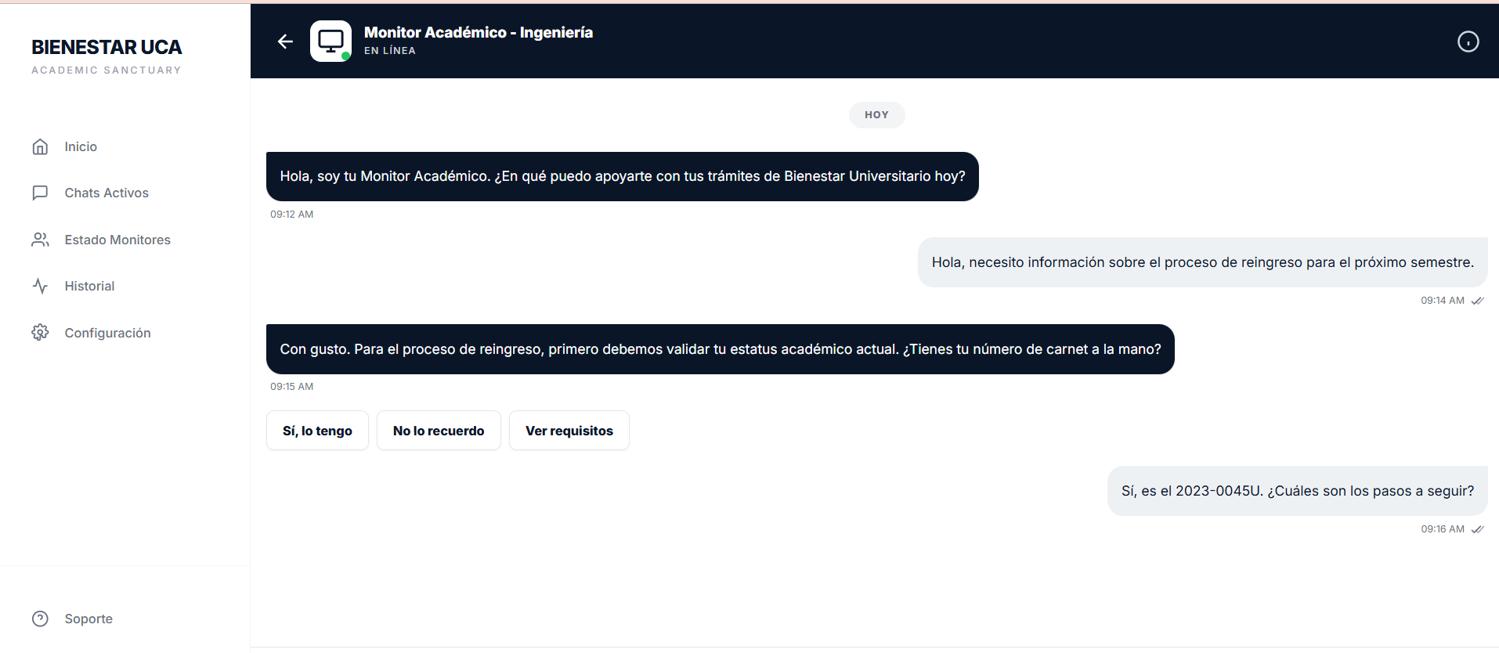

TC-022
Configuración:
Modificar foto del perfil del usuario, no deja actualizar
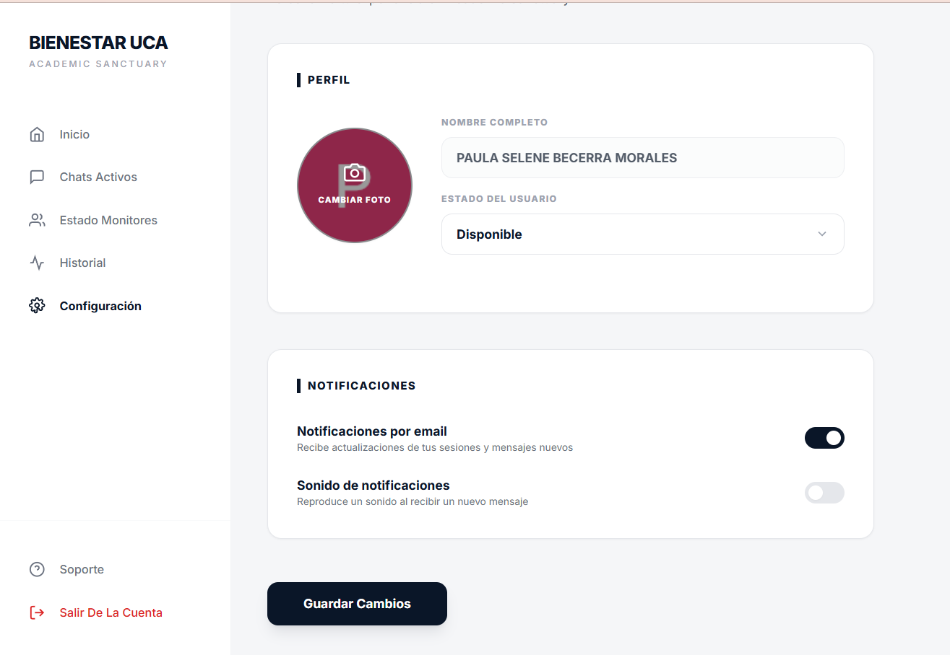

TC-023
Configuración:
Actualizar datos del usuario, no deja aditar


TC-024
Configuración:
Modificar notificaciones no sirven los botones


TC-025
Chat:
no sirve botón superior derecho


TC-026
Configuración-Soporte:
No redirige a ningún link
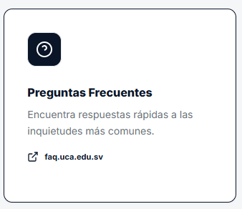

TC-029
Login:
No sirve el boton de sso
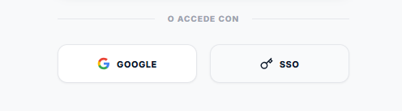

TC-030
Login:
Solicitar recuperación de contraseña, no sirve el botón re recuperar contraseña
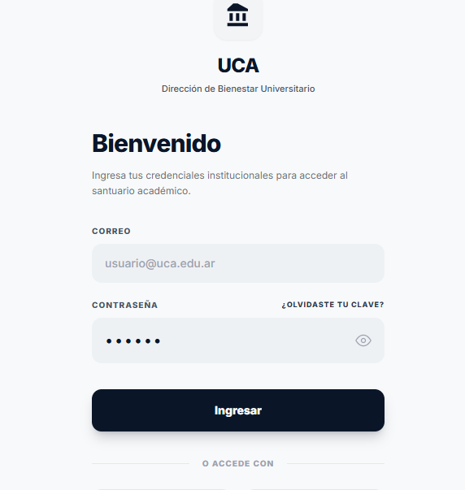

TC-032
Login:
Visualizar lo ingresado en la contraseña , no sirve el botón re recuperar contraseña


TC-033
Login:
Validación de limite de caracteres
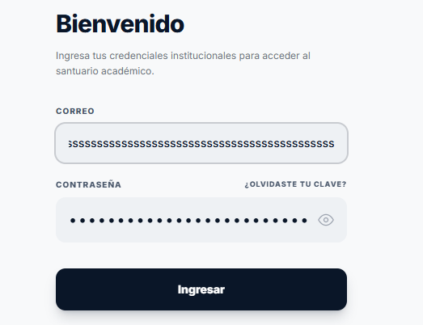
TC-034
Chat:
Adjuntar archivos en el chat, no sirve el botón
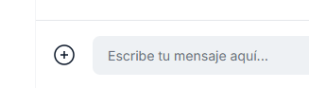

TC-035
General:
Diseño Responsive

